**XX174 *Scheda creata il 3 giugno 2023***

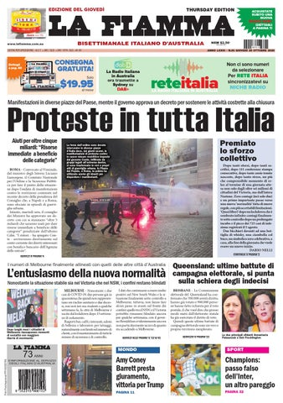

**Descrizione storico-bibliografica**

La \***fiamma** : il giornale degli italiani in Australia : the largest audited circulation of any foreign language newspaper in Australia. - Leichhardt, N.S.W. : La Fiamma, 1948- . – volumi : ill. ; 44 cm. ((Bisettimanale. – Il sottotitolo varia: bisettimanale italiano d’Australia. - Descrizione basata su: anno 14, n. 7 (28 gennaio 1961). – Disponibile online a pagamento. - LO11229558

Il \***globo** : quotidiano italiano d'Australia. – Novembre 1959- . - Melbourne : [s.n., 1959]- . - volumi : ill. ; 41 cm. ((Fondato nel 1959. – Poi: bisettimanale italiano d’Australia. - Direttore resp. Nino Randazzo. - Descrizione basata su: anno 46, n. 44 (5 marzo 2004). – Disponibile online a pagamento. - MO10035791

Soggetto: Italiani – Australia – Periodici

**Volumi disponibili in rete:**

La *fiamma: [2021-2022. Lac.](https://issuu.com/ilglobo/docs/29.10.2020_f2)

Il *globo: [2022. Lac.](https://issuu.com/ilglobo/docs/29.10.2020_f2)

**Informazioni storico-bibliografiche**

Fondata nel 1947, La Fiamma è più di un giornale, è il fulcro di una grande comunità australiana, quella italiana. Da oltre 70 anni La Fiamma è lì per documentare gli alti e bassi della comunità italiana in Australia. BI-SETTIMANALE, il giornale è in sintonia con i suoi lettori e le loro attitudini, spesso motivandoli a sostenere interessi e iniziative della comunità. All'interno del quotidiano troverai un ricco assortimento di notizie e informazioni per permettere ai lettori di restare sempre aggiornati sulle notizie locali, internazionali e italiane. Pubblicato ogni lunedì e giovedì. Disponibile in edicola per $ 2,50. Abbonamenti: Consegna a domicilio (tramite edicola) o per posta

Colore pieno dappertutto. Speciali sollevamenti lucidi di volta in volta.

Un ricco assortimento di contenuti

Notizie: notizie nazionali italiane; notizie regionali italiane; notizie dal mondo, notizie australiane

Notizie della comunità locale: include comunità, notizie ed eventi del club

Sport: presentazione completa dello sport italiano, mondiale e australiano

Sezione rivista: notizie sulle celebrità, film, tecnologia, cibo, moda, cruciverba, oroscopo e altro ancora

Guida TV: guida settimanale in chiaro e Pay TV italiana nell'edizione del giovedì,

Opinioni: editorialisti e opinionisti di note identità locali

Informazioni: meteo, tassi di cambio e altre informazioni vitali

<https://lafiamma.com.au/about-la-fiamma/>

***Il Globo*** è un quotidiano australiano in [lingua italiana](https://it.wikipedia.org/wiki/Lingua_italiana), pubblicato a [Melbourne](https://it.wikipedia.org/wiki/Melbourne). La prima copia fu stampata nel novembre del 1959. Venne fondato dagli [italo-australiani](https://it.wikipedia.org/wiki/Italo-australiani) Tarcisio Valmorbida e Ubaldo Larobina. *Il Globo* ha una diffusione superiore alle 20.000 unità, il che lo rende uno dei maggiori giornali in una lingua diversa dall'inglese in Australia. - <https://it.wikipedia.org/wiki/Il_Globo_(Australia)>.

Sito web: <https://ilglobo.com/>

Il Globo e La Fiamma, entrambi di proprietà dell'Italian Media Corporation, sono diventati bisettimanali (escono lunedì e giovedì). <https://www.italiannetwork.it/news.aspx?ln=it&id=35888>